MIŠIČJE

OBSEGA 40 – 50 % MASE ČLOVEŠKEGA

TELESA.LASTNOST MIŠIC JE KRČENJE

(KONTRAKCIJA ) IN SPROŠČANJE

( RELAKSACIJA).

FUNKCIJA :
- GIBANJE V PROSTORU

- GIBANJE POSAMEZNIH DELOV TELESA

- VZDRŽUJEJO TELESNO DRŽO

- STABILIZIRAJO SKLEPE

- SODELUJEJO PRI DIHANJU, KAŠLJANJU ,

ŽVEČENJU, IZTREBLJANJU

SKELETNO MIŠIČJE JE PRIPETO NA KOSTI.

VSAKA MIŠICA POTEKA VSAJ PREKO ENEGA

SKLEPA.

OBLIKA MIŠICE :
1. VRETENASTE (OKONČINE)
ENO, DVO, TRO ALI ŠTIRIGLAVE

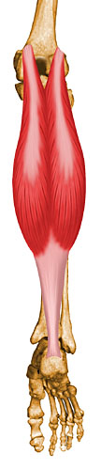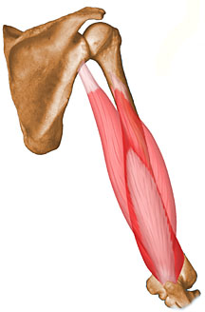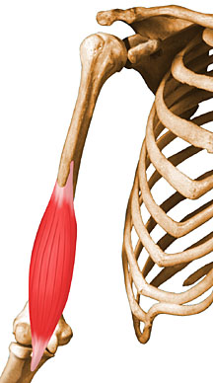

2. PLOŠČATE ( HRBTNE)
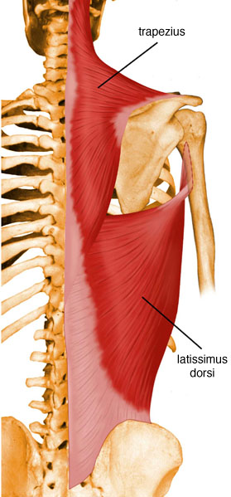
3. KROŽNE ( USTA, OČI, ANALNI SFINKTER,
SFINKTER NA SEČNEM MEHURJU )

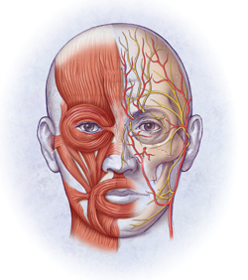
MIŠICE SE PRIPENJAJO NA KOSTI S KITAMI-

TETIVE. TETIVE SO LAHKO:

- VRETENASTE – TENDO
- TVORIJO ŠIROKE VEZIVNE PLOŠČE – APONEUROSIS

POMOŽNI ELEMENTI:
  - KITNA VAGINA –VAGINA TENDINIS
VEZIVO OKOLI KITE, V NJEJ SLUZASTA TEKOČINA, OLAJŠA DRSENJE PO TRDI PODLAGI ( KOST)
  - SLUZNIK –BURZA – BURSA SYNOVIALIS
VREČASTA TVORBA Z VISKOZNO TEKOČINO; NA MESTIH KJER PRIDE DO TRENJA ( POD KOŽO, KITO,MIŠICO ALI FASCIJO)
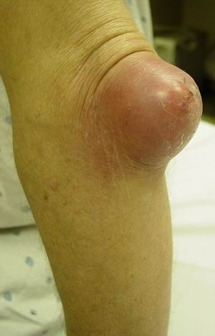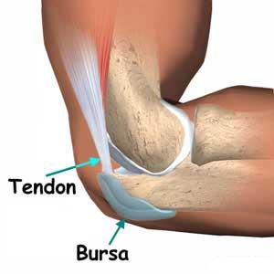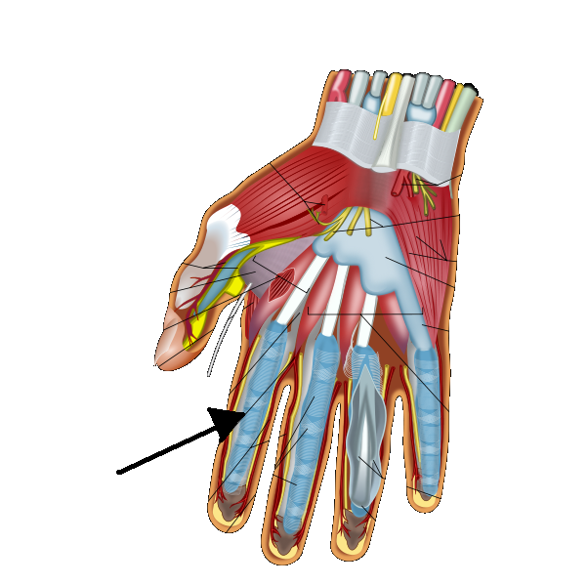

BURZE

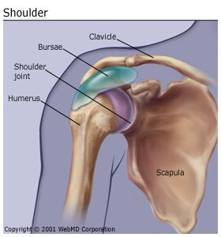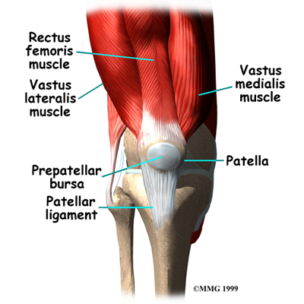

KITNE VAGINE

SKELETNO MIŠIČJE JE DOBRO PREKRVLJENO, VSEBUJE TUDI POSEBNO BARVILO –
MIOGLOBIN, KI VEŽE KISIK.

ZGRADBA MIŠIC

- MAKROSKOPSKA ZGRADBA

OSNOVNA GRADBENA ENOTA JE MIŠIČNO

VLAKNO- SINCICIJ.VLAKNA SE

ZDRUŽUJEJO V PRIMARNE MIŠIČNE SNOPE,

KI SO OBDANI Z OVOJNICO – PERIMISIUM.

VEČ SNOPIČEV PA SE ZDRUŽI V MIŠICO. TA

JE OVITA Z TRDNO VEZIVNO OPNO –

FASCIA.PERIMIZIJ IN FASCIJE PREHAJAJO V

KITE IN APONEVROZE, KI PRITRJAJO MIŠICE

NA KOSTI IN HRUSTANEC.

V VSAKI MIŠICI POTEKAJO TUDI ŽILE IN

ŽIVCI.
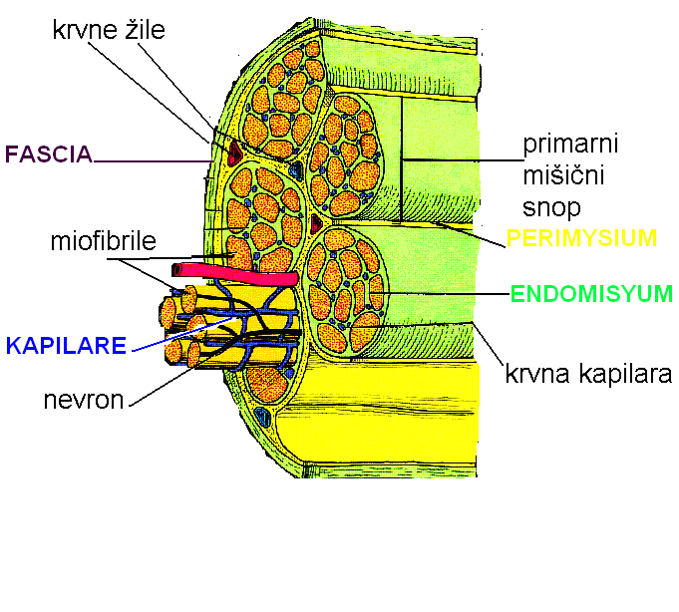
- MIKROSKOPSKA ZGRADBA

MIŠIČNO VLAKNO VSEBUJE VEČ JEDER,
CITOPLAZMO-SARKOPLAZMA IN KRČLJIVA
VLAKNA- MIOFIBRILE. OBDANA JE S CELIČNO
MEMBRANO- SARKOLEMA. VSAKA MIOFIBRILA
PA JE SESTAVLJENA ŠE IZ TANJŠIH NITK-
MIOFILAMENTI. MIOFILAMENTI SO
BELJAKOVINSKE NITKE IN SICER DVE VRSTI:
- AKTINSKI, KI SO ZGRAJENI IZ AKTINA , SO
TANJŠI

- MIOZINSKI, KI SO ZGRAJENI IZ MIOZINA, DEBELEJŠI

FILAMENTI SO PRAVILNO-VZPOREDNO
RAZPOREJENI, KAR DAJE IZGLED PROGAVOSTI.
POD MIKROSKOPOM SO VIDNE KOT SVETLE IN
TEMNE PROGE.SESTAVLJAJO RAZLIČNE
PLOŠČICE, DISKE , LINIJE ( Z, A, I ,H).MED DVEMA
Z PLOŠČICAMA JE ENA SARKOMERA-OSNOVNA
GRADBENA IN FUNKCIONALNA ENOTA MIŠIC.OB
VSAKEM DISKU Z JE ŠE TUBULUS, KI JE UVIHEK
SARKOLEME IN PREČNO OBDAJA SNOP MIŠIČNIH
VLAKEN.TUBULUS JE NAPOLNJEN Z
ZUNAJCELIČNO TEKOČINO IN PREVAJA
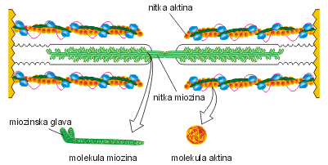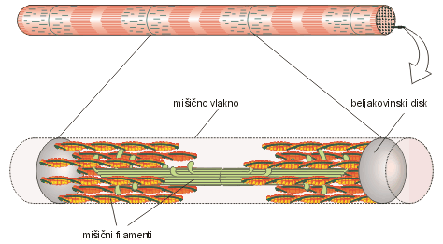ŽIVČNI IMPULZ.
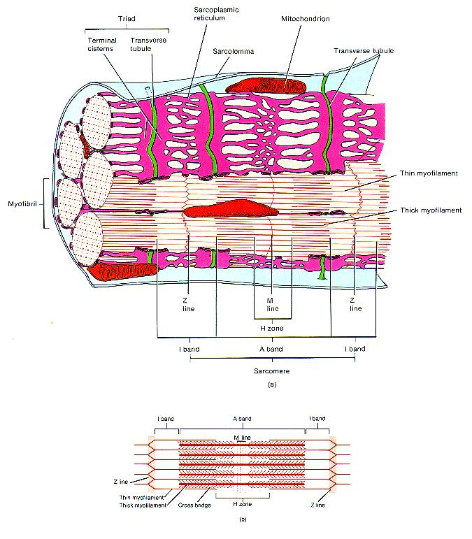

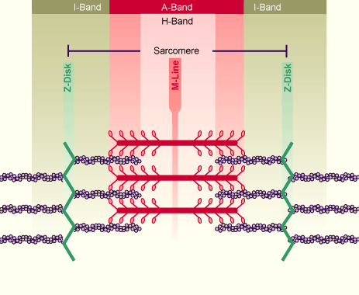

DELOVANJE MIŠIC

VSAKA MIŠICA JE POVEZANA Z ŽIVČEVJEM, KI
REGULIRA DELOVANJE MIŠICE. STIK MED
GIBALNO ŽIVČNO CELICO IN MIŠIČNO CELICO
IMENUJEMO MOTORIČNA PLOŠČICA, KI JE
VELIKA SINAPSA.

IZ MEMBRANE ŽIVČNE CELICE NA MEMBRANO
MIŠIČNE CELICE SE PRENESE IMPULZ Z ŽIVČNIM
PRENAŠALCEM = ACETILHOLINOM.TA
POVZROČI, DA SE V MIŠIČNI CELICI IZ
ENDOPLAZMATSKEGA RETIKULUMA SPROSTIJO
V CITOPLAZMO Ca+ IONI, KI POSREDNO
POVZROČIJO, DA SE MIOZINSKE GLAVICE
VEŽEJO NA AKTINSKA VLAKNA .NASTANE
AKTINOMIOZINSKI KOMPLEKS IN AKTINSKI
FILAMENTI ZDRSIJO MED MIOZINSKE.ZA DRSENJE MIŠIČNIH VLAKEN JE POTREBNA ENERGIJA, KI JO DA ATP.
TA SE OBNAVLJA IZ KREATINFOSFATA-HITRO.DOLGOROČNO PA DOBIVA CELICA ENERGIJO ZA NASTANEK ATP Z AEROBNO IN ANAEROBO RAZGRADNJO MOLEKULE GLUKOZE.

GLUKOZA

AEROBNO ANAEROBNO
CO2 + H2 O MLEČNA KISLIN
UTRUJENOST MIŠICE SE POJAVI ZARADI
POMANJAKNJA KISIKA, KOPIČENJA MLEČNE
KISLINE IN POMANJKANJA ATP.
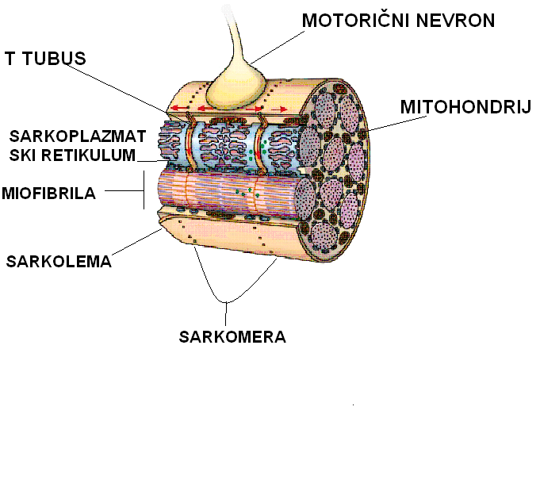
http://www.youtube.com/watch?v=ren_IQPOhJc&feature=related
http://www.youtube.com/watch?v=0kFmbrRJq4w&NR=1

MIŠIČNE KONTRAKCIJE SO LAHKO:

- IZOTONIČNE = MIŠICA SE SKRČI IN POVZROČI
GIBANJE
- IZOMETRIČNE = MIŠICA SE NE SKRČI,
POVEČA SE NAPETOST MIŠICE
http://www.youtube.com/watch?v=vIit3l6MDO4&feature=related

ZLATA PRAVILA AKTIVNOSTI SKELETNIH
MIŠIC

- VSE MIŠICE PREČKAJO VSAJ EN SKLEP

- VEČINA MIŠIČNE MASE LEŽI PROKSIMALNO

OD SKLEPA, KI GA PREČKA.

- VSE MIŠICE IMAJO VSAJ DVE NASADIŠČI:

ORIGO ( IZVOR) - NEPREMIČEN IN

INSERTIO ( PRIRASTIŠČE) – PREMIČNO

- MIŠICE S KRČENJEM SAMO VLEČEJO, NE PA

TUDI POTISKAJO.

- MED KONTRAKCIJO SE INSERTIO

PREMAKNE PROTI ORIGU ( VZVOD).

MIŠIČNE SKUPINE = SISTEM MIŠIC

MIŠICE DELIMO GLEDE NA LEGO:

- MIŠICE VRATU IN GLAVE

- PRSNE = DIHALNE

- HRBTNE MIŠICE

-TREBUŠNE MIŠICE

- MIŠICE OKONČIN : ZGORNJE OKONČINE

SPODNJE OKONČINE

GLEDE NA DELOVANJE PA JIH DELIMO:

- IZTEGENSKA-EXTENSOR

- UPOGIBALKA – FLEXOR

- DVIGOVALKA – ELEVATOR

- SPUŠČALKA –DEPRESOR

- PRIMIKALKA – ADDUCTOR

- ODMIKALKA – ABBDUCTOR

- VRTILKA – ROTATOR

